Rapport
Structure de donnée
TP 1

Encadrant : Daniel Yves Jean Mars 2020

Sommaire
Description du TP 3
Structures des données 3
Format des fichiers textes 5
Structure du projet 7
Makefile 8
Mode d'emploi ………………………………………………………………………………………
Trace d’exécution des fonctions 9
Pas de fuite mémoire 10
Jeux d’essais, liste des cas 10
Annexes 18

Description du TP

L’objectif du TP est de concevoir une bibliothèque dont les livres, contenue dans des catégories, peuvent être empruntés et rendus.

Structures des données

Les données sont stockées en mémoire dans deux listes chainées différents. La première liste doublement chainée appelée « library_t » contient les livres rangés dans leur catégorie. La seconde appelée «borrowings_t » contient les livres qui ont été emprunté.

Library_t :

Library_t est doublement chainée. La première couche est la liste des catégories. La deuxième est la liste des livres.
Chaque catégorie est définie par son nom et contient un pointeur vers la catégorie suivante ainsi qu’un pointeur vers le premier livre de la catégorie.
Chaque livre est définie par son numéro unique et content son titre, son statut (libre ou emprunté) ainsi qu’un pointeur vers le livre suivant.
A l’intérieur d’une catégorie, les livres sont triés par ordre croissant sur leur numéro.

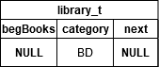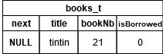
Schéma structure library_t Schéma structure book_t

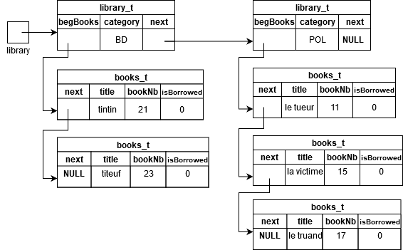

Schéma d’un exemple de structure Library_t

Amélioration : ajouter un pointeur sur le dernier livre de la catégorie pour éviter de parcourir toute les livres de la catégorie pour en ajouter un. (dans l’idée d’un programme plus modulaire)

Borrowings_t :

Borrowings_t est une liste chainée composée de la structure borrowings_t.
Chaque emprunt est défini par le numéro du livre et sa date de retour.

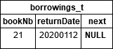
Schéma structure borrowings_t

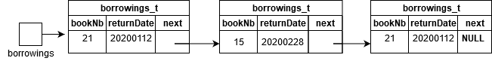
Schéma d’un exemple de structure borrowings_t

Amélioration : ajouter le nom de la catégorie auquel appartient le livre. Pour éviter de parcourir toutes les catégories pour trouver le livre

Format des fichiers textes

Fichiers des livres de la bibliothèque : library.txt

La liste des livres est enregistrée dans un fichier pour qu’à chaque utilisation du programme, tous les livres soient automatiquement ajoutés à la bibliothèque.

Structure :
<nom de la catégorie> <nombre de livre dans la catégorie>
<numéro du livre> <titre du livre>
…
…
<nom de la catégorie> <nombre de livre dans la catégorie>
<numéro du livre> <titre du livre>
…
…

Exemple :

POL 3
11 le tueur
15 la victime
17 le truand
BD 2
21 tintin
23 titeuf
JAP 0
CAL 1
28 caligros

Fichier des emprunts : borrowings.txt

La liste des livres empruntés est enregistrée dans un fichier pour sauvegarder quels livres sont empruntés et la date de retour.

Structure :
<nom de la catégorie du livre> <numéro du livre> <date de retour>
…
….

Exemple :

POL 15 20191112
BD 21 20200122
GHE 64 45213698
CAL 28 20180123

Fichier des livres a rendre : brought_back.txt

Tous les livres rendu sont enregistré dans un fichier pour modifié l’état des livres rendu et modifié la liste des livres empruntés.

Structure :
<catégorie du livre> <numéro du livre>

Exemple :

BD 21
CAL 28

Arborescence du projet

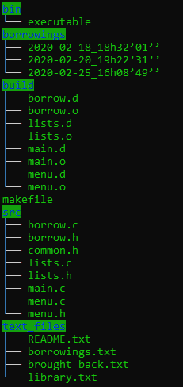

Makefile

Un Makefile est un fichier constitué de plusieurs règles de la forme :
cible : dépendances
commandes

Cibles :
all : regroupe dans ses dépendances l’executable à produire.
clean : permet de supprimer tous les fichiers intermédiaires.
.PHONY : permet de reconstruire les dépendances de la cible (dépendante de .PHONY), dans le cas où des fichiers porteraient le même nom.

Variables :
CFLAGS : regroupe les options de compilation.
-Wall -Wextra : warnings de compilation
-g : Génère les informations de débogage.
-MMD : permet la génération des fichiers .d pour les dépendances.

LIB : regroupe les options de l’édition de liens.
-lm : bibliothèque maths

SRC : contient la liste des fichiers sources du projet. La commande wildcard permet l’utilisation du joker * dans la définition d’une variable.

OBJ : contient la liste des fichiers objets. OBJ est rempli à partir de SRC.
$(patsubst pattern, replacement, text) : Trouve les mots dans text qui correspondent au pattern et les remplace par replacement.

DEP : fichiers .d contenant les dépendances associées à un fichier .o du même nom.

Variables internes :
$@ : Le nom de la cible.
$< : Le nom de la première dépendance.
$^ : La liste des dépendances.
@ : Permet de ne pas afficher la commande dans la console.

Mode d’emploi

Le programme fonctionne de la manière suivante :

Le nom de du fichier library.txt doit être en argument de la ligne de commande.
Une fois l’exécutable lancé, le programme effectue une vérification du fichier Livres qui va être lu.
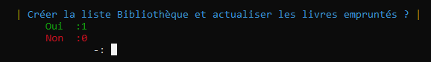

Entrer 1 pour lire le fichier, 0 pour quitter.

Un message indique à partir de quels fichiers les listes ont été créées.

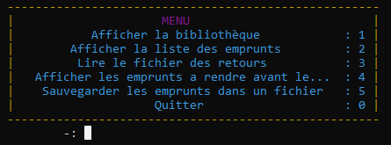

Vient ensuite le menu, où l’utilisateur peut effectuer des actions.
Voici les options que l’utilisateur peut effectuer :
1 : Affiche la bibliothèque
2 : Affiche la liste des emprunts
3 : Lit le fichier des retours
4 : Affiche la liste des emprunts à rendre avant le…
5 : Sauvegarde les emprunts dans un fichier
0 : Quitter le programme

Option 3 : Lit le fichier des retours :

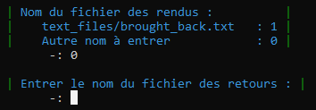

L’utilisateur à la possibilité de lire automatiquement le fichier text_files/brought_back.txt en sélectionnant 1.
S’il choisit 0, il peut alors entrer le nom d’un autre fichier qui sera lu pour actualiser la liste des retours.

Option 4 : Affiche la liste des emprunts à rendre avant le… :

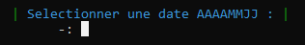

L’utilisateur doit alors entrer une date de la forme AAAAMMJJ pour afficher les listes des emprunts à rendre avant cette date.

Option 5 : Sauvegarde les emprunts dans un fichier :

Un nouveau fichier des emprunts est alors créé, le programme indique son nom.
Son contenu est aussi affiché.
C’est le fichier créé avec cette option dernier en date qui sera lu automatiquement lors de la prochaine exécution du programme pour actualiser la liste des emprunts.

Option 0 : Quitter le programme :

Quitte simplement le programme.

Messages d’erreurs :

Un exemple de certains messages d’erreurs que l’utilisateur peut être amené à lire si ce dernier entre des valeurs incorrectes dans les menus. Ces derniers sont écrits en rouge.

Fonctions et Procédures

Lists.h

displayLibrary :

Affiche la bibliothèque

Paramètre :
Nom | Type | Détail
curLib | library_t cons * | Pointeur sur la bibliothèque (par adresse)

Valeur de retour : void

createCategory :

Créer une catégorie et l’ajoute dans la bibliothèque (en tête)

Paramètre :
Nom | Type | Détail
library | library ** | Pointeur sur la bibliothèque (par adresse)
category | char [4] | Nom de la catégorie en 3 caractères maximum

Valeur de retour : Retour d’erreur 1 si réussi, 0 sinon

createBook :

Créer un livre et l’ajoute à la fin de la liste des livres

Paramètre :
Nom | Type | Détail
library | library_t ** | Pointeur sur la bibliothèque (par adresse)
lastBook | book_t * | Pointeur sur le dernier livre de la catégorie (par adresse)
bookNb | int | Numéro du livre
title | char [11] | Nom du livre en 10 caractères maximum

Valeur de retour : Retour d’erreur 1 si réussi, 0 sinon

createLibrary :

Créer la bibliothèque

Paramètre :
Nom | Type | Détail
filename | char * | Nom du fichier à lire pour remplir la bibliothèque
library | library_t ** | Pointeur sur la bibliothèque (par adresse)

Valeur de retour : Retour d’erreur 1 si réussi, 0 sinon

freeLibrary :

Libère la mémoire la bibliothèque.

Paramètre :
Nom | Type | Détail
curLib | library_t cons * | Pointeur sur la bibliothèque (par adresse)

Valeur de retour : void

remove_endstr_r_windows :

Supprime le caractère ‘\r ‘ de fin de chaine si il existe

Paramètre :
Nom | Type | Détail
line | char * | Chaine de caractère

Valeur de retour : void

Borrow.h

displayBorrowings :
Affiche la liste des emprunts.

Paramètre :
Nom | Type | Détail
curBorrow | bobbowings_t const * | Pointeur courant sur la liste des emprunts

Valeur de retour : void

borrowBook :

Lit le fichier des emprunts et rempli le liste chainée

Paramètre :
Nom | Type | Détail
filename | char * | Nom du fichier des emprunts
library | library_t | Pointeur sur la bibliothèque
borrowings | borrowings_t | Pointeur sur la liste des emprunts

Valeur de retour : void

isBookInLibrary :

Cherche dans la bibliothèque si le livre que l’on veut emprunter existe.

Paramètre :
Nom | Type | Détail
curLib | library_t const * | Pointeur sur la bibliothèque
category | char [4] | Nom de la catégorie du livre recherché
bookNb | int | Numéro du livre recherché

Valeur de retour : pointeur contenant l’adresse du livre de la bibliothèque que l’on souhaite emprunter, NULL si il n’est pas trouvé.

insertBorrowing :

Insère le livre emprunté dans la liste des emprunts et modifie la valeur de isBorrowed du livre dans la bibliothèque.

Paramètre :
Nom | Type | Détail
borrowings | library_t const * | Pointeur sur la liste des emprunts (par adresse)
bookBorrowed | books_t * | Adresse du livre dans la bibliothèque que l’on souhaite emprunter
Date | char [9] | Date de retour du livre (de la forme AAAAMMJJ)

Valeur de retour : void

broughtBackBook :

Lit le fichier des retours, supprime les livres rendus de la liste des emprunts.

Paramètre :
Nom | Type | Détail
filename | char * | Nom du fichier des retours
library | library_t * | Pointeur sur la bibliothèque
borrowings | borrowings_t ** | Pointeur sur la liste des emprunts (par adresse)

Valeur de retour : void

deleteBorrowing :

Supprime de la liste des emprunts le livre dont le numéro est passé en paramètre.

Paramètre :
Nom | Type | Détail
borrowings | borrowings_t ** | Pointeur sur la listes des emprunts (par addresse)
bookNb | int | Numéro du livre à supprimer

Valeur de retour : void

isBorrowedToFalse :

Passe la valeur de isBorrowed de la bibliothèque à False

Paramètre :
Nom | Type | Détail
curLib | library_t * | Pointeur sur la bibliothèque
category | char [4] | Nom de la catégorie du livre
bookNb | int | Numéro du livre

Valeur de retour : void

displayBorrowingsBeforeDate :

Affiche le numéro et la date de retour des livres à rendre avant une date.

Paramètre :
Nom | Type | Détail
curBorrow | borrowings_t const * | Pointeur sur la liste des emprunts
date | char [9] | Date

Valeur de retour : void

createFilename :

Remplie une chaîne de caractère avec la date et l’heure actuel (AAAA-MM-JJ_hhHmm’ss’’).

Paramètre :
Nom | Type | Détail
filename | char * | Chaine de caractère à remplir

Valeur de retour : void

saveBorrowingsInFile :

Sauvegarde les emprunts dans un fichier.

Paramètre :
Nom | Type | Détail
filename | char * | Nom du fichier
library | library_t const * | Pointeur sur la bibliothèque
curBorrow | borrowings_t const * | Pointeur sur la liste des emprunts

Valeur de retour : void

findCategoryName :

Remplie une chaine de caractère avec le nom de la catégorie correspondant au numéro du livre.

Paramètre :
Nom | Type | Détail
curLib | library_t const * | Pointeur sur la bibliothèque
bookNb | int | Numéro du livre
category | char [4] | Chaine de caractère à remplir

Valeur de retour : void

freeBorrowings :

Libère la mémoire de la liste des emprunts.

Paramètre :
Nom | Type | Détail
borrowings | bobbowings_t ** | Pointeur sur la liste des emprunts (par adresse)

Menu.h

Menu

menuChoise3

menuChoise4

remove_endstr_n

Pas de fuite mémoire

Capture écran de Valgrind

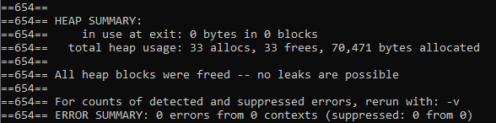

Jeux d’essais, liste des cas
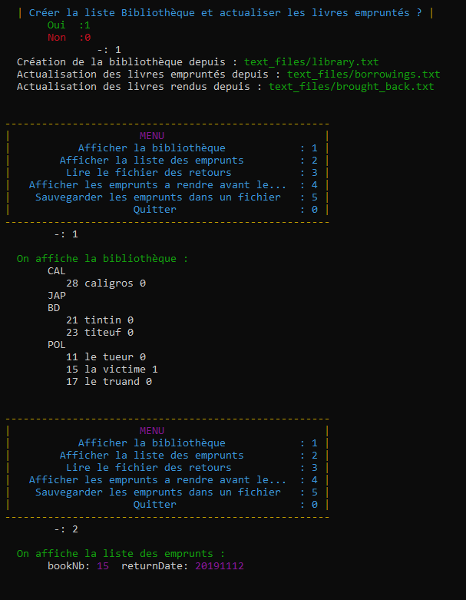
Cas General

library.txt | borrowings.txt | brought_back.txt
POL 3  11 le tueur  15 la victime  17 le truand  BD 2  21 tintin  23 titeuf  JAP 0  CAL 1  28 caligros | POL 15 20191112  BD 21 20200112  GHE 64 45213698  CAL 28 20180123 | BD 21  CAL 28  JAP 12

Cas Erreur
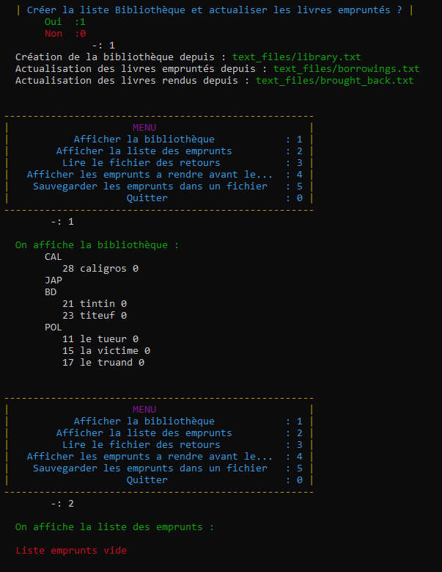

library.txt | borrowings.txt | brought_back.txt
POL 3  11 le tueur  15 la victime  17 le truand  BD 2  21 tintin  23 titeuf  JAP 0  CAL 1  28 caligros | GHE 64 45213698  BLO 00 00000000 | GOU 93  JAP 12  JAP 12

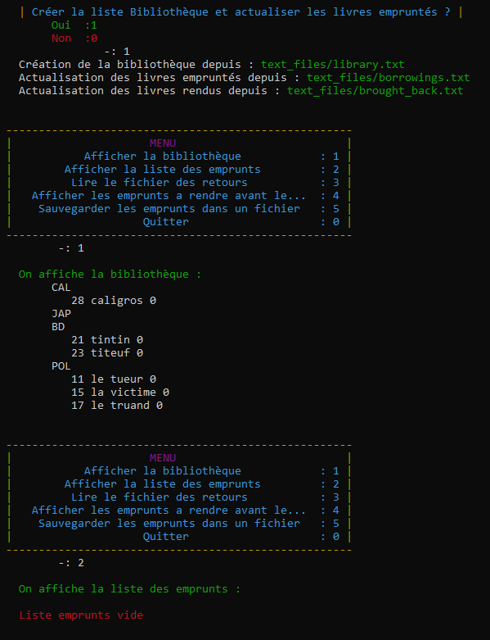
Tout Empruntés et Tout Rendus

library.txt | borrowings.txt | brought_back.txt
POL 3  11 le tueur  15 la victime  17 le truand  BD 2  21 tintin  23 titeuf  JAP 0  CAL 1  28 caligros | POL 15 20191112  BD 21 20200112  GHE 64 45213698  CAL 28 20180123  POL 11 33333333  POL 17 22222222  BD 23 11111111 | BD 21  CAL 28  BD 23  JAP 12  POL 11  POL 15  POL 17

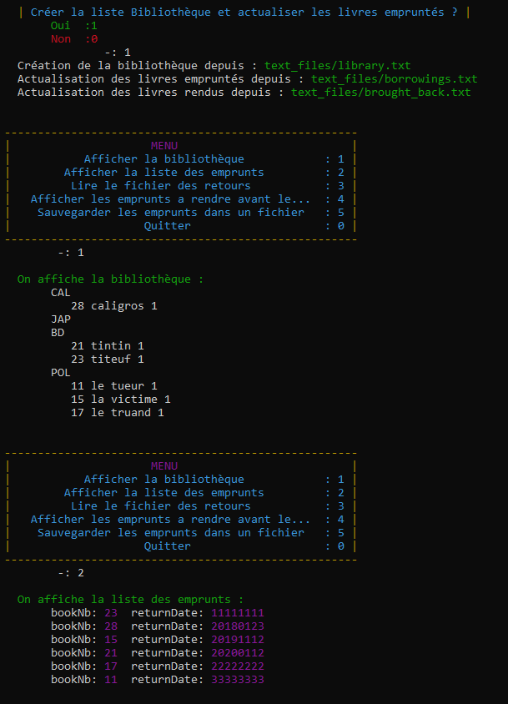
Tout Empruntés et Rien Rendus

library.txt | borrowings.txt | brought_back.txt
POL 3  11 le tueur  15 la victime  17 le truand  BD 2  21 tintin  23 titeuf  JAP 0  CAL 1  28 caligros | POL 15 20191112  BD 21 20200112  GHE 64 45213698  CAL 28 20180123  POL 11 33333333  POL 17 22222222  BD 23 11111111

library vide
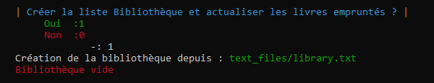

library.txt | borrowings.txt | brought_back.txt
 | POL 15 20191112  BD 21 20200112  GHE 64 45213698  CAL 28 20180123 | BD 21  CAL 28  JAP 12

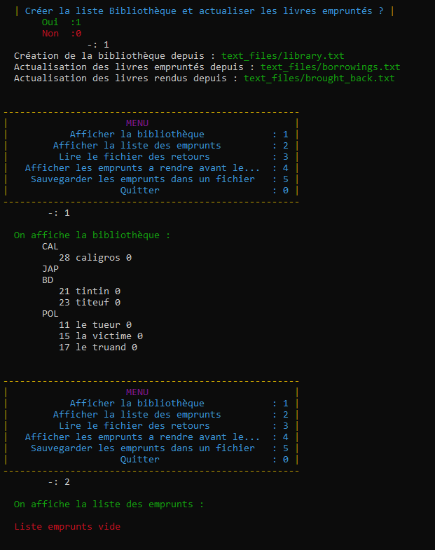
borrowings vide

library.txt | borrowings.txt | brought_back.txt
POL 3  11 le tueur  15 la victime  17 le truand  BD 2  21 tintin  23 titeuf  JAP 0  CAL 1  28 caligros |  | BD 21  CAL 28  JAP 12

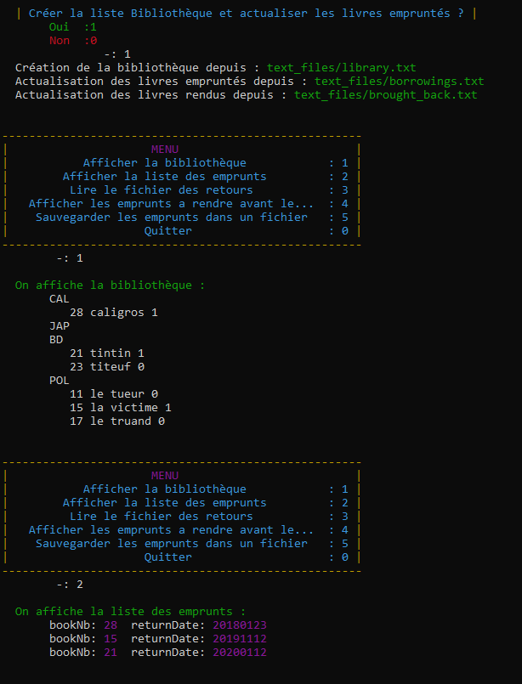
brought_back vide

library.txt | borrowings.txt | brought_back.txt
POL 3  11 le tueur  15 la victime  17 le truand  BD 2  21 tintin  23 titeuf  JAP 0  CAL 1  28 caligros | POL 15 20191112  BD 21 20200112  GHE 64 45213698  CAL 28 20180123

Annexes

Makefile
Structure
Main
Menu
List
Borrow

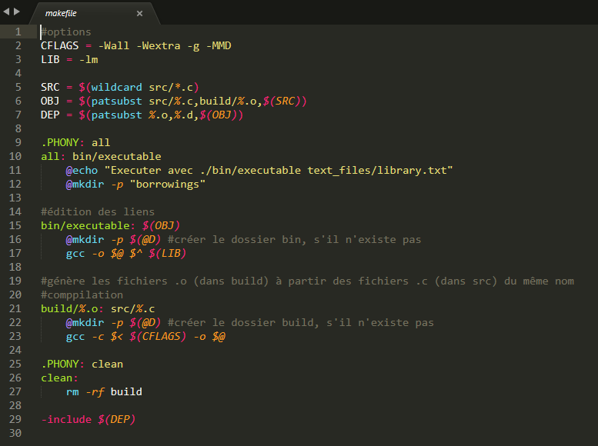
makefile
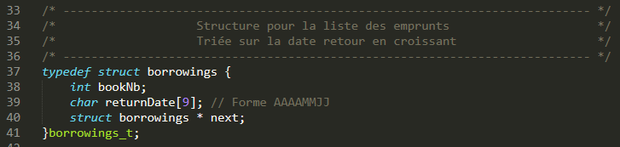
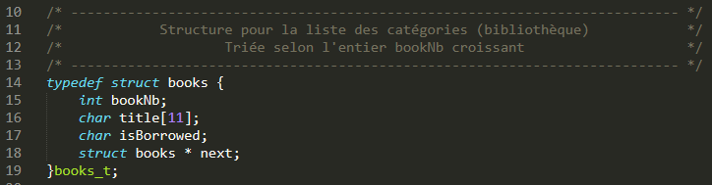
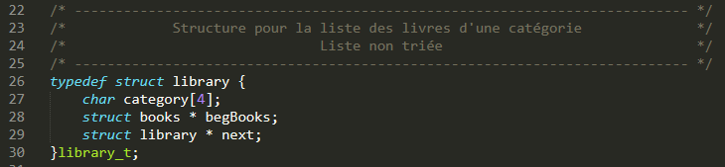
structures
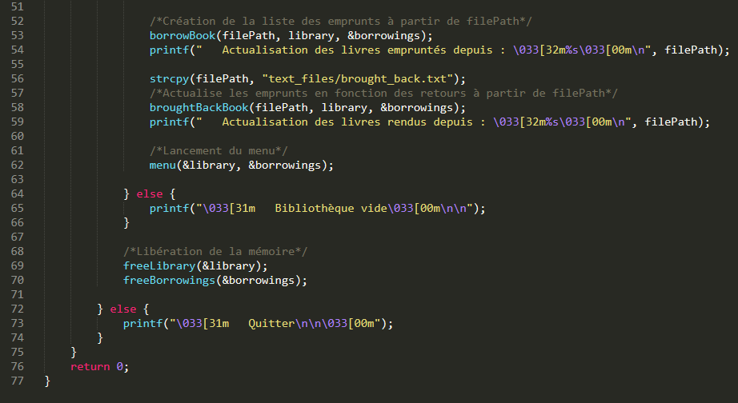
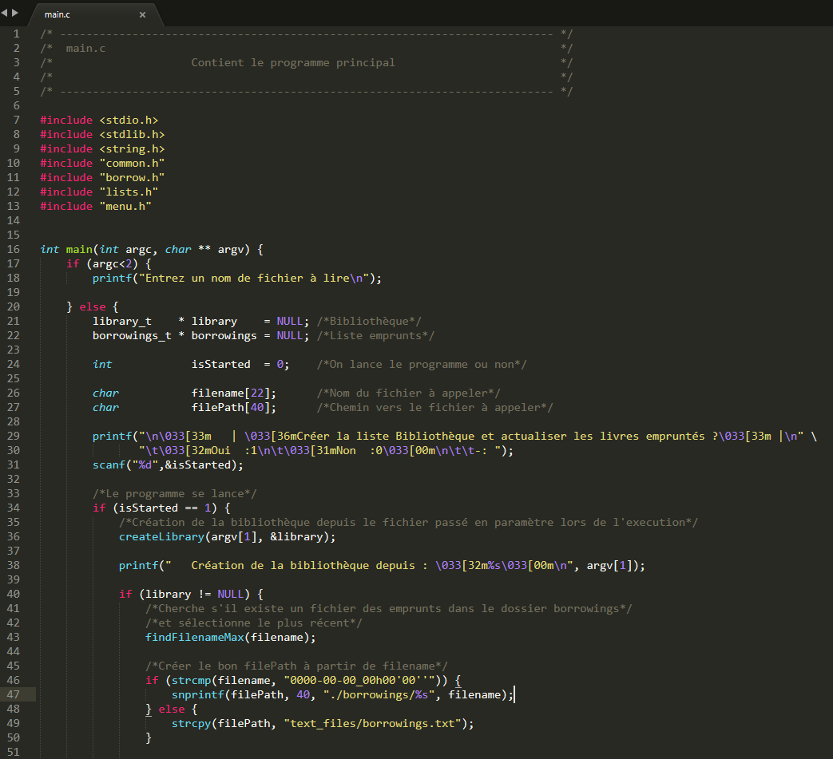
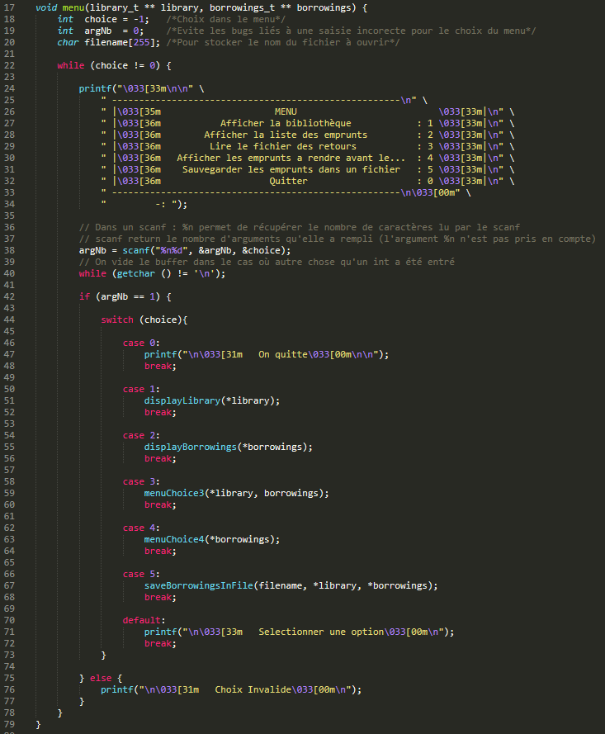
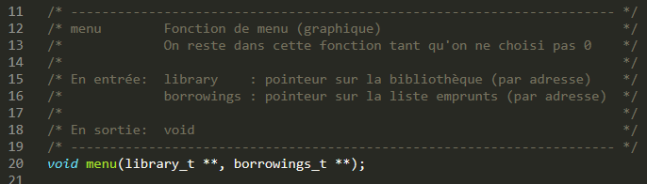
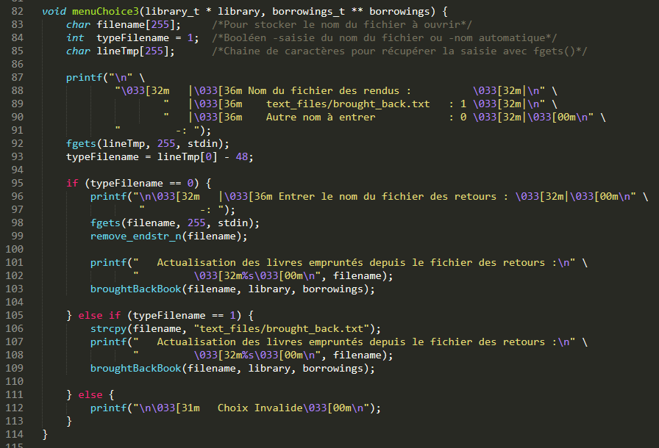
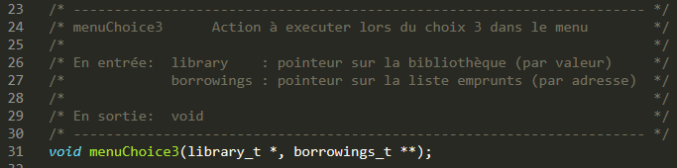
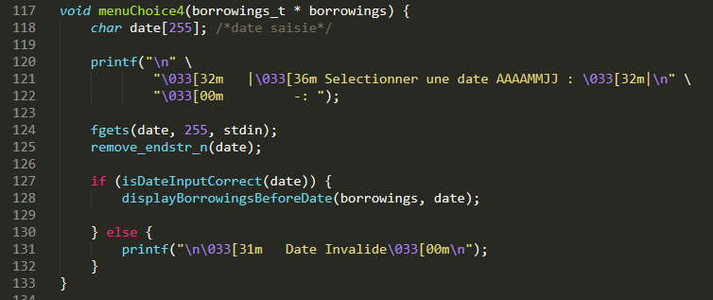
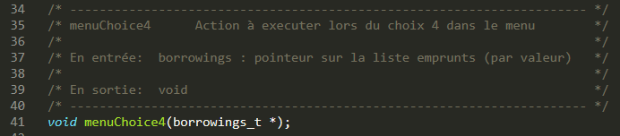
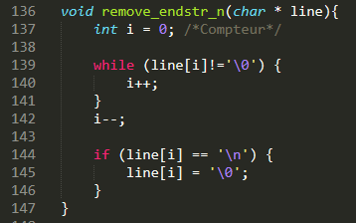
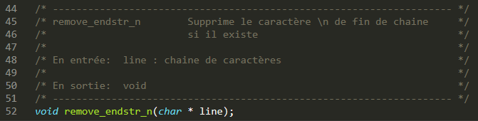
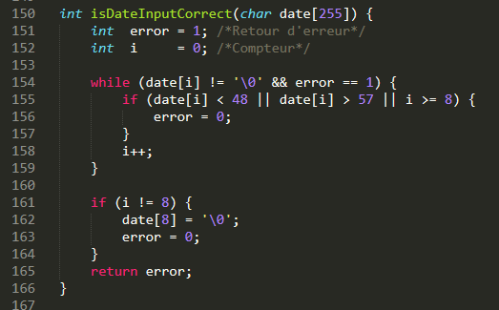
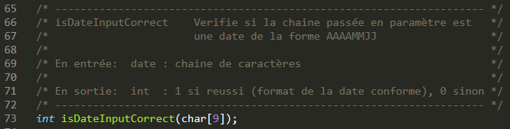
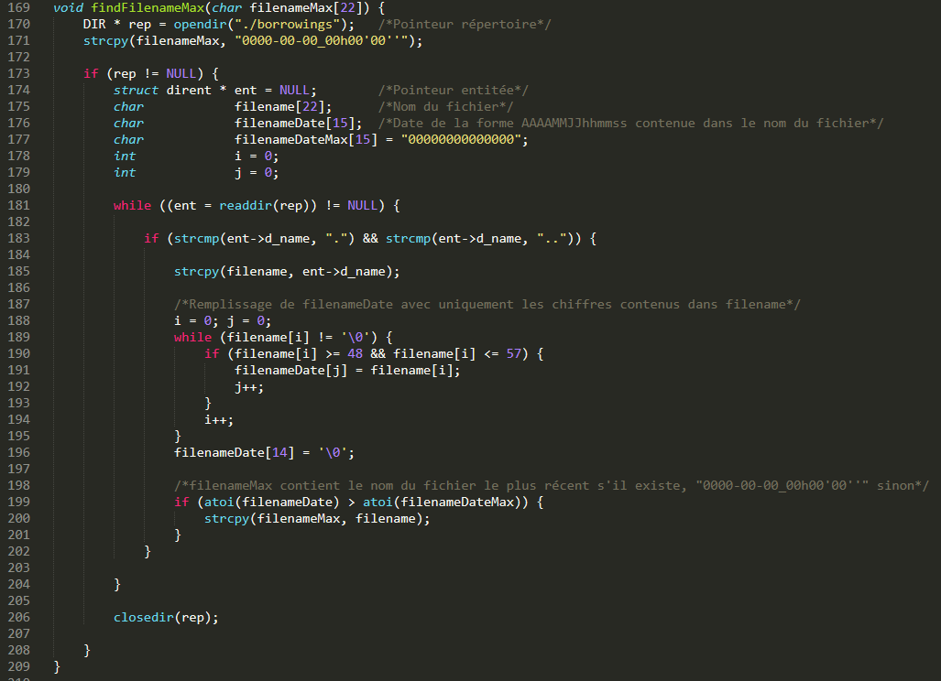
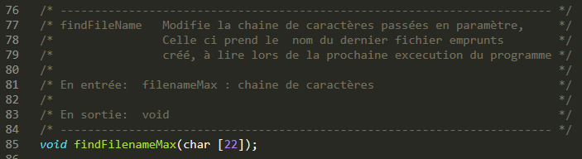
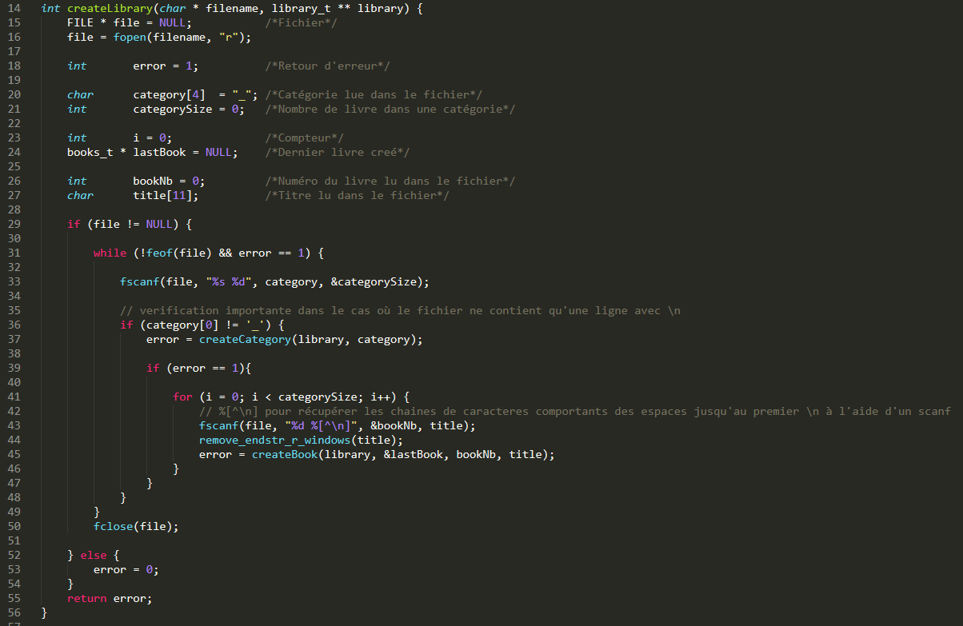
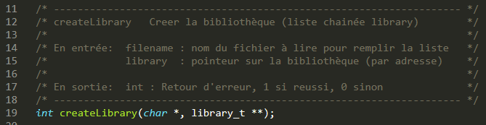
List
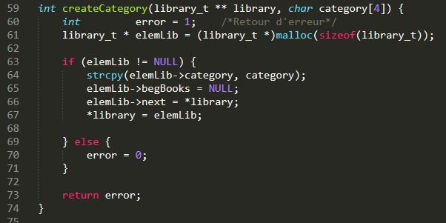
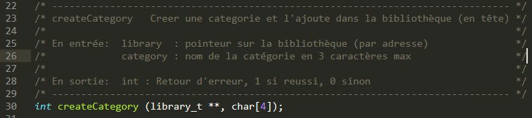
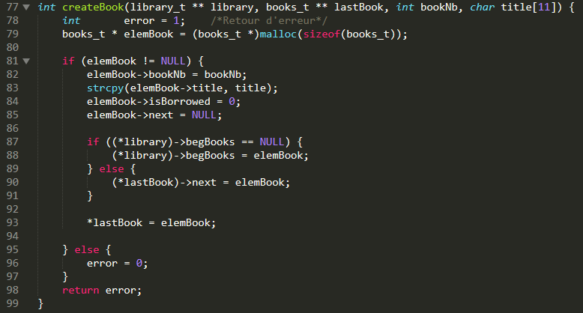
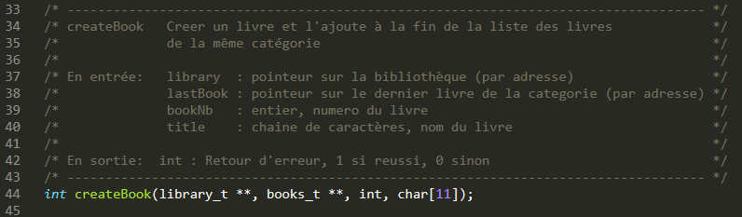
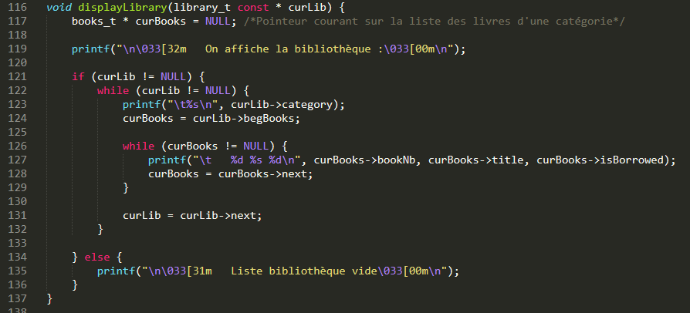
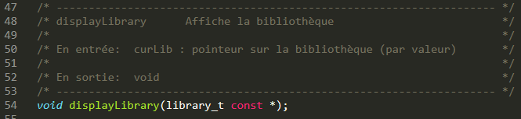
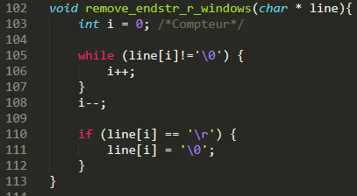
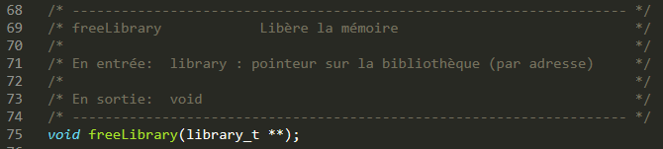
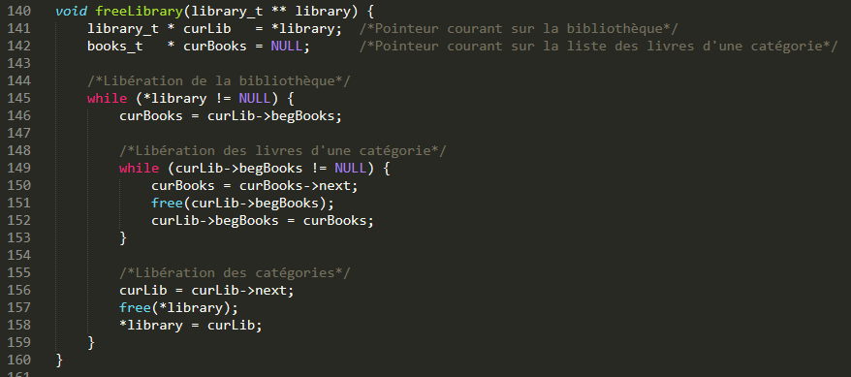
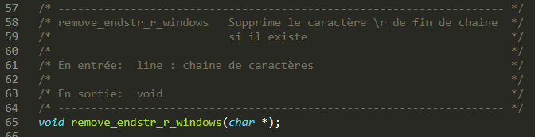
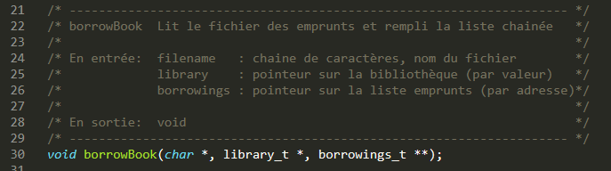
Borrow :
